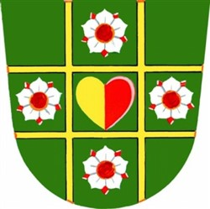
Obecní úřad Čenkovice, 561 64 Čenkovice čp. 168
Pololetní výkaz – vyúčtování místního poplatku z pobytu v souladu s OZV č. 2/2021.
Ubytovací zařízení v Čenkovicích – název, č. popisné nebo evidenční:

…………………………………………………….………………….
Měsíc/ rok | Ř. |  |  |  |  |  |  | Celkem za období
Počet poskytnutých dnů pobytu podléhajících poplatku | 1.
Počet poskytnutých dnů pobytu osvobozených od poplatku | 2.
Sazba poplatku | 3. | 20,- Kč | 20,- Kč | 20,- Kč | 20,- Kč | 20,- Kč | 20,- Kč | 20,- Kč
Poplatek celkem (řádek 1x ř. 3) | 4.

Poplatek je odveden dne……………………………… na účet obce Čenkovice č. 5221611/0100 u Komerční banky, a.s., variabilní symbol = 100+čp nebo 200+če nebo hotově na OÚ Čenkovice. Prohlašuji, že výkaz je sestaven dle řádně vedené ubytovací knihy, která je k dispozici kontrolnímu orgánu u plátce poplatku.

V Čenkovicích dne: …………………………….. Podpis (razítko) plátce poplatku ………………………………………..

